Швидкий переїзд: як замовити послугу?
Коли справа стосується переїзду, то в голові одразу виникає багато питань: Як транспортувати речі безпечно? Чи можна нічого не забути? Що зробити, щоб захистити меблі та інші предмети від пошкоджень? Куди дівати кота? Для того, щоб дати собі пораду та зробити транспортування максимально комфортним перш за все варто визначитись з такими критеріями:
- Скільки є речей, що швидко б'ються.
- Чи достатньо плівки або іншого матеріалу для пакування.
- Як багато потрібно буде перевозити предметів.
- Чи потрібна допомога в навантаженні та розвантажені.
Така інформація допоможе вам зорієнтуватися чи впораєтися ви самостійно або вам потрібна допомога фахівців.


Коли варто замовляти послуги квартирного переїзду?
Якщо ви змінюєте місце проживання та готуєтесь до переїзду, потрібно обов'язково по піклуватися про те, щоб всі потрібні предмети та речі були доставленні без ушкоджень. Виконати це самостійно буває досить складно, бо така подія є дуже хвилюючою, є багато питань, які потрібно вирішити й часу на контролювання навантаження просто немає. В такій ситуації варто звернутися до компанії вантажоперевезень, фахівці якої допоможуть вирішити всі питання з перевезеннями.

Сьогодні послуги компанії вантажоперевезень досить різноманітні, тому ви можете не тільки замовити пакування та навантаження, але й прибирання приміщення й розставляння меблів. Щоб дізнатися кінцеву вартість такої послуги варто заздалегідь визначитись з усіма потребами при переїзді.
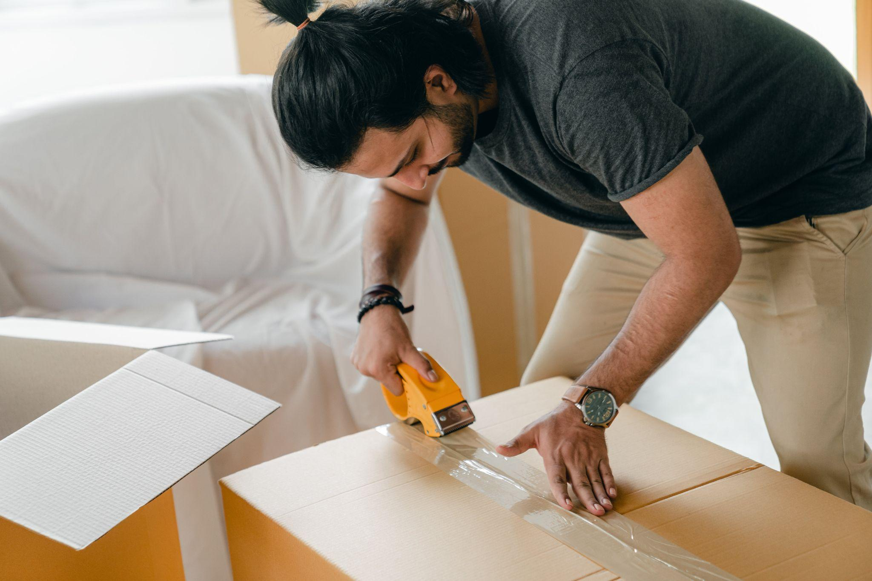

Що саме пропонують компанії з вантажоперевезень?
Якщо раніше можна було замовити тільки навантаження та розвантаження, то сьогодні спектр послуг транспортних компанії набагато більший.
Клієнти можуть замовити:
- Пакування речей. Варто одразу зазначити, що саме належить до предметів, що швидко б'ються.
- З якого поверху потрібно виносити меблі, чи є ліфт.
- Чи потрібно прибирати квартиру після вивезення речей.
- Як далеко потрібно транспортувати вантаж.
- Чи потрібно розвантажувати речі.
- Чи потрібно транспортувати домашніх тварин.
- Чи варто розпаковувати всі предмети та розставляти їх у квартирі.
- Наявність або відсутність потреби в прибиранні приміщення.
Від усіх цих факторів буде залежати кінцева вартість послуги.
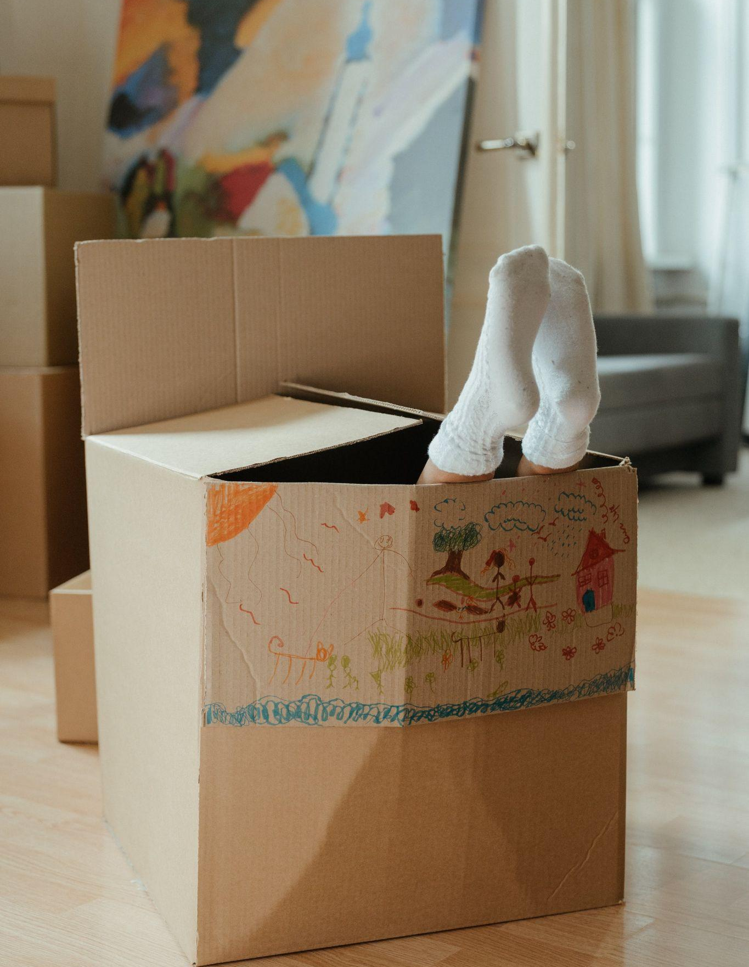

Допомога в швидкому переїзді від компанії “ “
Компанія “ “ надає послуги з квартирних та офісних переїздів. Ви самостійно можете обрати пакет послуг спираючись на представлений на сайті прейскурант. Всі фахівці, які працюють в нашій команді мають досвід роботи та бездоганну репутацію, тому всі послуги виконуються на вищому рівні. Ми завжди на зв'язку, тому ви маєте можливість замовити послуги або отримати консультацію як на сайті, так і через онлайн-чат.

